ЛАБОРАТОРНАЯ РАБОТА №1

Отчет подготовил студент:

Уваров Никита Дмитриевич

Группа: 6313-100503D

Файлы:

lab1.cpp - считывание матриц из текстовых файлов, операция перемножения, сохранение результатов в файл, вывод времени выполнения в микросекундах и объем задачи (произведение размеров матриц)

matrix1.txt и matrix2.txt - текстовый файлы в которых находится матрица,

вид записи данных в файл:

rows1 cols1

a11 a12 ... a1cols1

a21 a22 ... a2cols1

...

ar1 r12 ... arrcols1

где rows и cols - количество строк и столбцов в матрице.

result.txt - в этот файл записывается результат перемножения матриц на языке C++

result_matrix_python.txt - в этот файл записывается результат перемножения матриц на языке Python

lab1(проверка).ipynb - проверка перемножения матриц с выводом результата перемножения.

lab1(для графика) - генерация матриц с замером времени и их перемножение, затем вывод графика зависимости среднего времени выполнения от размеров матриц

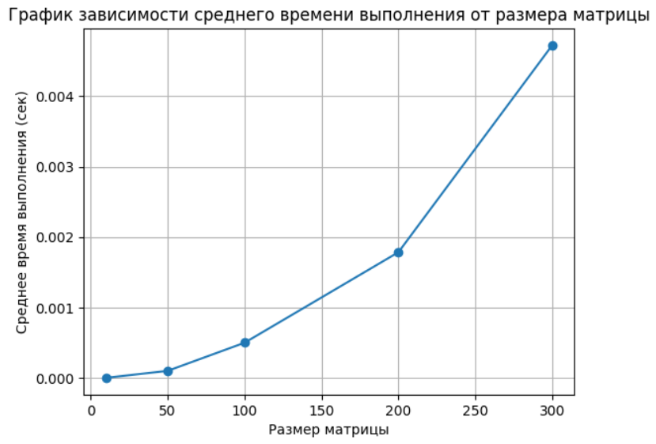

Вывод: По мере увеличения размеров матриц количество скалярных умножений и сложений возрастает квадратично, что влечет за собой увеличение вычислительной нагрузки. Таким образом, с увеличением размеров матриц наблюдается увеличение времени выполнения, отражая квадратичную природу алгоритма умножения матриц. Эта зависимость подчеркивает важность анализа вычислительной сложности и масштабируемости при работе с крупными матрицами в алгоритмических приложениях.